СОЗДАНИЕ И НАСТРОЙКА ЧЕРТЕЖА
Для создания нового чертежа выполните команду Файл – Создать или нажмите кнопку Создать~ ~на панели Стандартная.
Укажите тип создаваемого документа Чертеж и нажмите кнопку ОК. На экране появится окно нового чертежа.
Нажмите кнопку Менеджер документа~ ~на панели Стандартная.
Щелкните мышью на строке параметров листа в правой части окна Менеджера документа.
Раскройте список форматов и укажите А3.
Щелкните на пиктограмме Ориентация для выбора горизонтальной ориентации листа
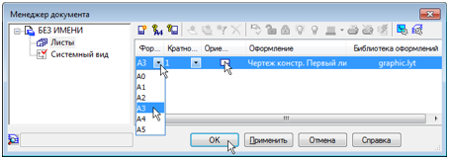
Создание стандартных видов
Нажмите кнопку Стандартные виды~ ~на инструментальной панели Виды.
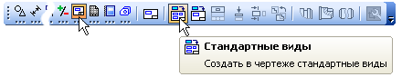
Если деталь Вилка открыта, просто нажмите OK. В противном случае нажмите кнопку Из файла и укажите положение детали на диске.
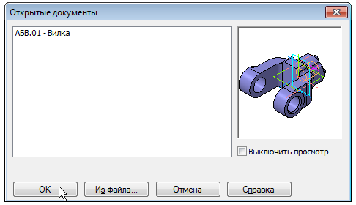
На Панели свойств выберите ориентацию изображения для главного вида — созданную в модели пользовательскую ориентацию Главный вид.
Нажмите кнопку Схема видов для выбора нужных видов.
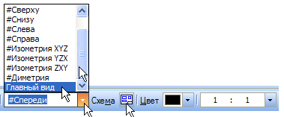
Откажитесь от создания вида Слева и включите создание вида Справа. Нажмите ОК.
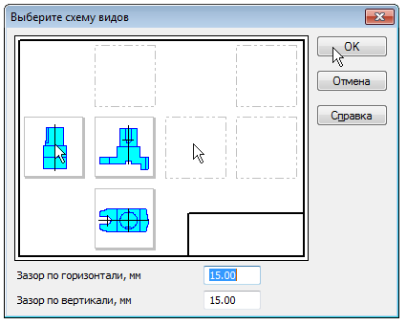
На Панели свойств откройте вкладку Линии и включите кнопку Показывать в группе Линии переходов.
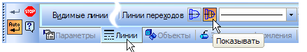
Укажите мышью положение видов на чертеже. Будут построены указанные виды, графы основной надписи будут заполнены данными из 3D-модели.
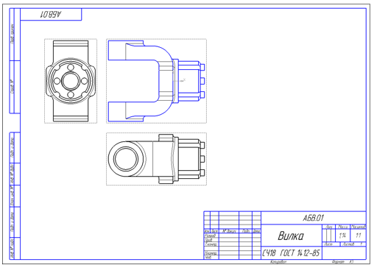
Сохраните чертеж на диске в той же папке, что и файл трехмерной модели.

